- 资产登记流程
老师申请（资产登记）→单位审核（登记初审）→归口部门复核（登记终审）→流程结束
说明：老师可以在资产入账下的资产登记下的资产信息补填处理退回的信息
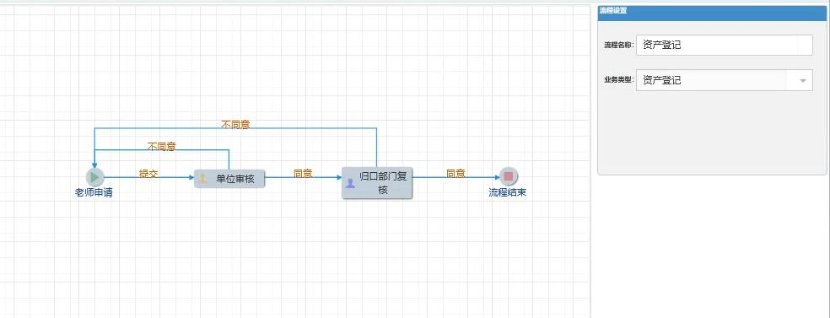
- 附件登记流程
老师提交（附件登记）→单位审核（附件初审）→归口部门复核（附件终审）→流程结束
说明：老师可以在资产入账下的附件登记下的附件信息补填处理退回的数据
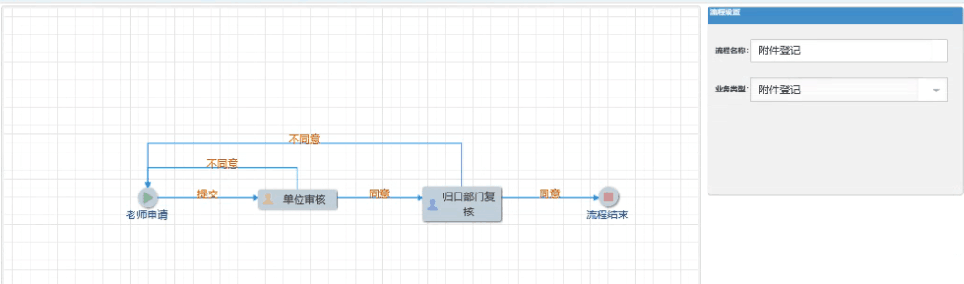
- 资产报废流程
提交申请（处置申请）→部门领导审核（部门领导审核）→报废调剂（报废调剂）→归口单位终审（变动终审）→流程结束
说明：退回的数据，可以在资产变动下的变动申请下的变动申请维护处查看。如果被退回到提交申请环节的数据，会还原到变动申请里面。
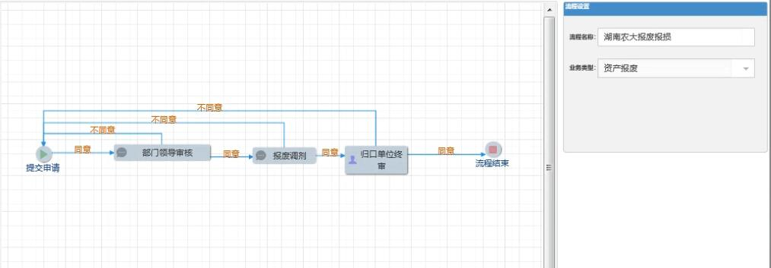

- 低值品报废流程
提交申请（低值品处置申请）→部门初审（低值品变动初审）→部门领导审核（部门领导审核）→入仓管理（低值品入库管理）→归口单位终审（低值品变动终审）→流程结束
说明:退回的数据可以在低值品管理下的低值品变动下的低值品变动未审维护查看
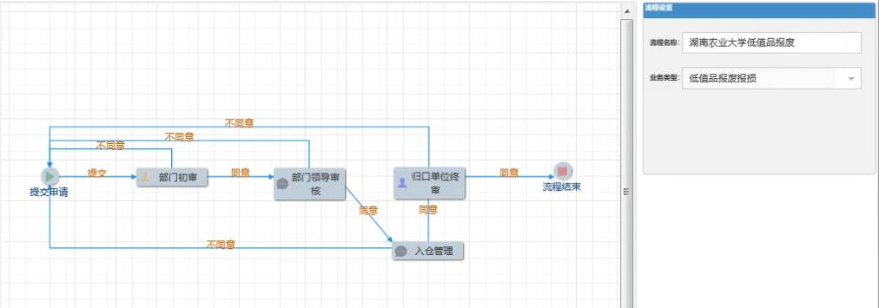
- 低值品登记流程
提交申请（低值品登记）→部门初审（低值品登记初审）→归口单位终审（低值品登记终审）→流程结束
说明：退回的数据可以低值品管理下的低值品入账下的低值品填补里面查看
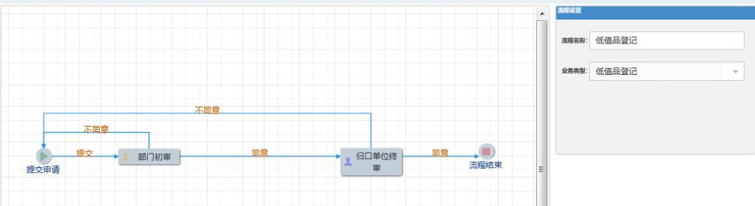

- 院处间调拨（含接收人确认）流程
老师提交（变动申请）→接收确认（接收确认）→单位审核（变动初审）→调入部门审核（调入单位审核）→归口部门复核（变动终审）→流程结束

说明：退回的数据可以在资产变动下的变动申请下的变动申请维护查看
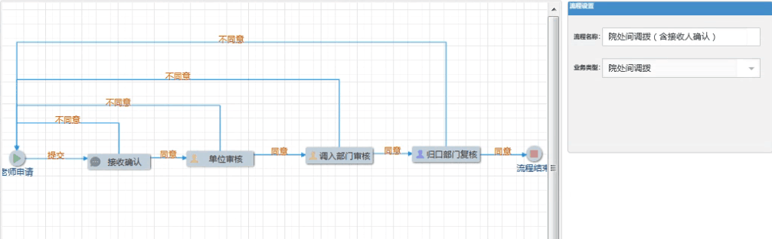

- 院处内调拨（含接收人确认）流程
老师提交（变动申请）→接收确认（接收确认）→部门初审（变动初审）→主管终审（变动终审）→流程结束
说明：退回的数据可以在资产变动下的变动申请下的变动申请维护查看
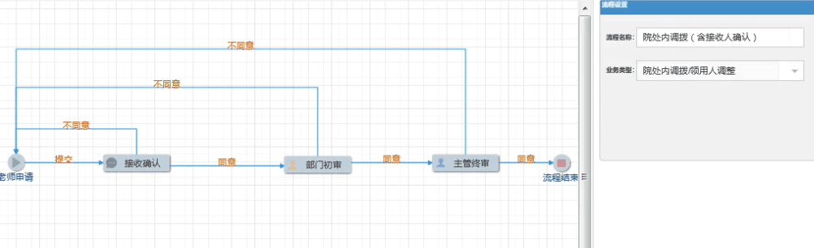
- 资产减值流程
提交申请（变动申请）→部门初审（变动初审）→部门领导审核（）→归口单位终审（变动终审）→流程结束
说明：退回的数据可以在资产变动下的变动申请下的变动申请维护处查看
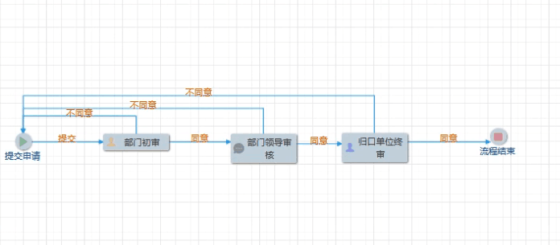
- 资产增值流程
老师申请（资产增值）→单位审核（增值初审）→归口部门复核（增值终审）→流程结束
说明：退回的数据可以在资产入账下的资产增值下的资产增值维护查看
